**Take Home Doses**

**Organization against Drugs**



# Περιεχόμενα

Περιεχόμενα 2

Εισαγωγή 3

Σενάριο 3

Οργανισμός Κατά των Ναρκωτικών (Ο.ΚΑ.ΝΑ.) 3

Το πρόβλημα 4

Οι ρόλοι (πράκτορες) 4

The Patient 5

The Secretary 5

The Therapist 6

The Nurse 6

The Court Agent 7

The Lab Agent 7

Μελέτη Περιπτώσεων (Case Studies) του σεναρίου 7

Μελέτη Περίπτωσης: Θετική έκβαση 7

Μελέτη Περίπτωσης: Αρνητική έκβαση (ύπαρξη καταδίκης του αιτούντος) 8

Μελέτη Περίπτωσης: Αρνητική έκβαση (ύπαρξη παράνομων ουσιών στα ούρα του ασθενή) 9

Η υλοποίηση του συστήματος 10

Jade 10

Jess 11

Η εκτέλεση του συστήματος 14

Βιβλιογραφία 16

# Εισαγωγή

Στην παρούσα εργασία, που εκπονήθηκε στα πλαίσια του μαθήματος *Ευφυείς Πράκτορες* του Μεταπτυχιακού Προγράμματος Σπουδών Πληροφορικής, Αριστοτέλειο Πανεπιστήμιο Θεσσαλονίκης, προσπαθούμε να προσομοιώσουμε ένα πραγματικό σενάριο λειτουργίας που λαμβάνει χώρα στον Ο.ΚΑ.ΝΑ. (Οργανισμός Κατά των Ναρκωτικών).

Πιο συγκεκριμένα το σενάριο αυτό αφορά την διαδικασία χορήγησης δόσεων μεθαδόνης στο σπίτι μετά από αίτηση του ενδιαφερόμενου ασθενούς. Η επιλογή του θέματος οφείλεται αφενός στο ενδιαφέρον που παρουσιάζει η προσπάθεια μοντελοποίησης μιας υπαρκτής διαδικασίας (και μάλιστα κρίσιμης δεδομένου ότι εμπλέκονται προσωπικά και ιατρικά δεδομένα) και αφετέρου στο γεγονός ότι στην ομάδα υπήρχε γνώση του σεναρίου σε υψηλό βαθμό λόγω του ότι ένα από τα μέλη αποτελεί εργαζόμενο του Ο.ΚΑ.ΝΑ.

Στην αμέσως επόμενη παράγραφο ο αναγνώστης μπορεί να βρει μια αναλυτικότερη περιγραφή του σεναρίου, ενώ ακολουθεί επεξήγηση της υλοποίησης με ανάλυση των εργαλείων που χρησιμοποιήθηκαν σε μεγαλύτερο ή μικρότερο βαθμό ανάλογα με το ενδιαφέρον που παρουσιάζουν.

# Σενάριο

Προτού αναλύσουμε το σενάριο που καλούμαστε να μοντελοποιήσουμε θεωρήσαμε σκόπιμο να αναφέρουμε βασικές πληροφορίες για τη φύση και λειτουργία του Οργανισμού Κατά των Ναρκωτικών.

## Οργανισμός Κατά των Ναρκωτικών (Ο.ΚΑ.ΝΑ.)

* Ο Ο.ΚΑ.ΝΑ αποτελεί επίσημο κρατικό φορέα για τη χάραξη στρατηγικής ως προς την αντιμετώπιση του προβλήματος των ναρκωτικών στην χώρα μας.
* Ιδρύθηκε το 1994 και σήμερα έχει ιδρύσει Θεραπευτικές μονάδες σε όλους σχεδόν τους νομούς της χώρας.
* H θεραπεία των εξαρτήσεων προσανατολίζεται σε δύο άξονες. Τα θεραπευτικά προγράμματα των κοινοτήτων «στεγνά» και τα Προγράμματα χορήγησης υποκατάστατων.
  + Τα στεγνά-κλειστά δεν χορηγούν «φάρμακο» άλλα στηρίζονται στην ψυχοθεραπεία την εργασία και την ομαδικότητα για να ξεπεράσει ο ασθενής το πρόβλημα των ναρκωτικών από τα πλέον γνωστά στεγνά προγράμματα είναι η Ιθάκη το 18 άνω.
  + Τα προγράμματα υποκατάστατων χορηγούν μεθαδόνη , ναλτρεξονη και βουπρενοφίνη η θεραπεία στηρίζεται στο φάρμακο και εν μέρει σε ψυχοθεραπεία.
* Πρόσφατα ο ΟΚΑΝΑ έχει ξεκινήσει συνεργασία με τα Νοσοκομεία της χώρας και ιδρύει μονάδες βουπρενοφίνης σε κάθε νομό της χώρας.

## Το πρόβλημα

Το σύστημα που παρουσιάζουμε προσομοιώνει την διαδικασία χορήγησης TAKE HOME δόσεων μεθαδόνης σε ασθενείς τύπου Ε.Χ.Η. (ενδοφλέβιους χρήστες ηρωίνης). Ο όρος TAKE HOME δόσεις αναφέρεται σε ατομικές δόσεις μεθαδόνης για χρήση εκτός των μονάδων χορήγησης υποκατάστατων του Ο.ΚΑ.ΝΑ. (Οι μονάδες αυτές χορηγούν, περιθάλπουν σε πρωτοβάθμιο επίπεδο παθολόγου - οδοντίατρου του προαναφερθέντες ασθενείς ενώ η παρουσία τους κρίνεται απαραίτητη καθημερινά).

H ανάγκη για TAKE HOME προκύπτει από την θέληση κάποιων ασθενών για εργασία και κοινωνικοποίηση οπότε και καθίσταται αδύνατο για αυτούς να προσέρχονται καθημερινά στις μονάδες του ΟΚΑΝΑ για να λάβουν την δόση μεθαδόνης (προφανώς μιλούμε για ασθενείς των οποίων η έκβαση της θεραπείας πηγαίνει πολύ καλά). Με την εγγραφή τους στο πρόγραμμα, οι ασθενείς αυτοί μπορούν να εμφανίζονται στις εγκαταστάσεις του Ο.ΚΑ.ΝΑ. ανά 7 ή 10 ημέρες αντί των υπολοίπων που υποχρεούνται να έρχονται καθημερινά. Η ανάγκη αυτή για ανεξαρτητοποίηση των ασθενών που σημειώνουν σημαντική πρόοδο, σύμφωνα με πρόσφατες έρευνες στο χώρο, είναι ζητούμενο.

Αποτέλεσμα της χορήγησης των TAKE HOME είναι οι ασθενείς να βιώνουν αυτονομία (αφού η παραμονή του στο πρόγραμμα μπορεί να διαρκέσει πολλά χρόνια ) και ως εκ τούτου να αυξάνει η ποιότητα ζωής του η οποία κατ’ επέκταση οδηγεί στην αύξηση της δυνατότητας αυτορρύθμισης της νόσου του ασθενούς.

Αξίζει να σημειωθεί για ακόμη μία φορά, ότι το παραπάνω σενάριο είναι πραγματικό και προσομοιώνεται από το σύστημά μας (κάνοντας χρήση πρακτόρων) σε ικανοποιητικό βαθμό.

## Οι ρόλοι (πράκτορες)

Στα πλαίσια του συστήματος που αναπτύσσουμε, οι διακριτοί ρόλοι του πραγματικού σεναρίου προσομοιώνονται από πράκτορες οι οποίοι αλληλεπιδρούν μεταξύ τους στέλνοντας μηνύματα ενώ, όπου υπάρχει ανάγκη, βάσεις δεδομένων γνώσης χρησιμοποιούνται για την λήψη συγκεκριμένων αποφάσεων (π.χ. έλεγχος για το αν ένας ασθενής είναι «καθαρός» από ουσίες ή όχι).

|  |  |
| --- | --- |
| The Patient |  |

Ο Ασθενής:

Βασικός πράκτορας με πολύπλοκη συμπεριφορά (complex behavior). Εμφανίζει μία steps behavior εμφωλευμένη σε μία κυκλική συμπεριφορά (cyclic behavior).

|  |  |
| --- | --- |
| The Secretary |  |

Η Γραμματέας:

Πράκτορας με κυκλική συμπεριφορά (cyclic behaviour). Αποτελεί έναν reactive πράκτορα που δρα ανάλογα με τα μηνύματα (ερεθίσματα) που λαμβάνει από το περιβάλλον του.

|  |  |
| --- | --- |
| The Therapist |  |

Ο Ψυχίατρος ή Ψυχολόγος:

Βασικός πράκτορας με επίσης πολύπλοκη συμπεριφορά (complex behavior). Και πάλι μιλούμε για μία steps behavior εμφωλευμένη σε μία κυκλική (cyclic behavior).

|  |  |
| --- | --- |
| The Nurse |  |

H Νοσηλεύτρια[1]:

Χορηγεί στον ασθενή το φάρμακο (cyclic behaviour). Πρόκειται για έναν reactive πράκτορα που δρα ανάλογα με τα μηνύματα (ερεθίσματα) που λαμβάνει από το περιβάλλον.

|  |  |
| --- | --- |
| The Court Agent |  |

Ο δικαστικός υπάλληλος:

Αποτελεί έναν JESS πράκτορα (JESS Agent). Αναφέρεται σε μία βάση γνώσης και δρα σύμφωνα με τα συμπεράσματα που προκύπτουν μετά από εξέτασή της.

|  |  |
| --- | --- |
| The Lab Agent |  |

Το εργαστήριο:

Εδώ γίνονται αναλύσεις ούρων στον ασθενή για τυχών παράνομες ουσίες. Αποτελεί επίσης έναν JESS πράκτορα (JESS Agent). Αναφέρεται σε μία βάση γνώσης και δρα σύμφωνα με τα συμπεράσματα που προκύπτουν μετά από εξέτασή της.

## Μελέτη Περιπτώσεων (Case Studies) του σεναρίου

### Μελέτη Περίπτωσης: Θετική έκβαση

Στο παρακάτω σχήμα βλέπουμε την αλληλεπίδραση των πρακτόρων σε μία μελέτη περίπτωσης (case study)

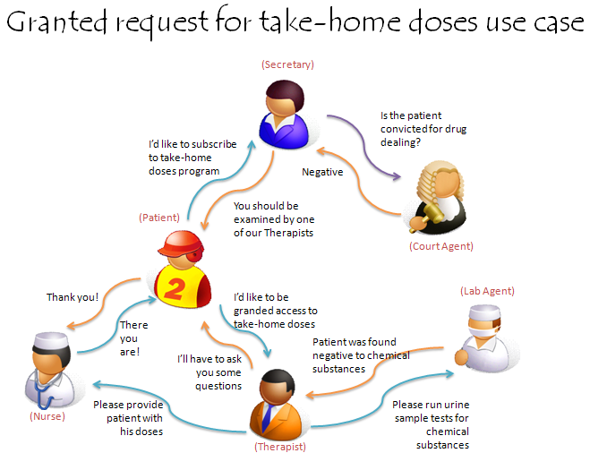

*Σχήμα 1*

Στην συγκεκριμένη περίπτωση έχουμε θετική εξέλιξη για τον πράκτορα ασθενή όπου πληροί όλες τις προϋποθέσεις για να εγγραφεί επιτυχώς στο πρόγραμμα TAKE HOME δόσεων.

### Μελέτη Περίπτωσης: Αρνητική έκβαση (ύπαρξη καταδίκης του αιτούντος)

Στο παρακάτω σχήμα βλέπουμε την αλληλεπίδραση των πρακτόρων σε μία άλλη μελέτη περίπτωσης (case study)

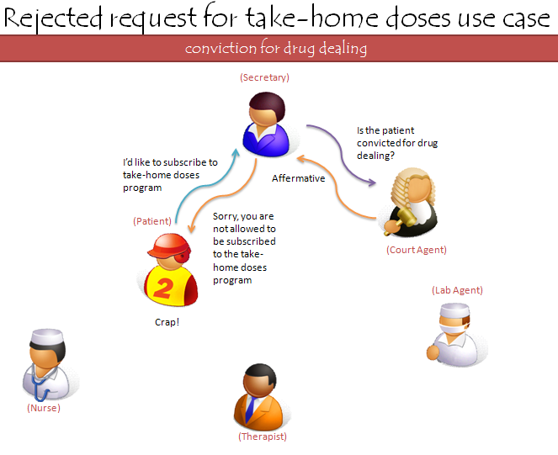

***Σχήμα 2***

Στην παραπάνω περίπτωση χρήσης ο ασθενής έχει καταδικαστεί για εμπορία ναρκωτικών ουσιών στο παρελθόν οπότε, σύμφωνα με το σενάριο, δεν μπορεί να εγγραφεί στο πρόγραμμα χορήγησης TAKE HOME δόσεων.

### Μελέτη Περίπτωσης: Αρνητική έκβαση (ύπαρξη παράνομων ουσιών στα ούρα του ασθενή)

Στο παρακάτω σχήμα βλέπουμε την αλληλεπίδραση των πρακτόρων σε μία άλλη μελέτη περίπτωσης (case study)

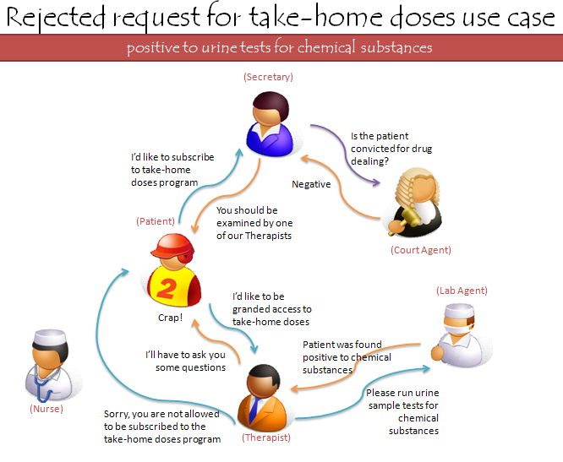

***Σχήμα 3***

Στην παραπάνω περίπτωση χρήσης ο ασθενής έχει κάνει χρήση ναρκωτικών ουσιών οπότε, σύμφωνα με το σενάριο, δεν μπορεί να εγγραφεί στο πρόγραμμα χορήγησης TAKE HOME δόσεων.

# Η υλοποίηση του συστήματος

Το σύστημα υλοποιήθηκε με χρήση της πλατφόρμας ανάπτυξης πολυπρακτορικών συστημάτων Jade και του περιβάλλοντος ανάπτυξης συστημάτων κανόνων Jess. Παρακάτω, αναφερόμαστε αναλυτικότερα στην χρήση τους καθώς και στην στην αρχιτεκτονική υλοποίησης του συστήματός μας.

## Jade

Το Jade αποτελεί μια πλατφόρμα που έχει υλοποιηθεί πλήρως στην γλώσσα Java και επιτρέπει στον εύκολο σχεδιασμό και δημιουργία πολυπρακτορικών συστημάτων σε Java, παρέχοντας τις απαραίτητες υποδομές middle-ware που συμμορφώνονται με τις προδιαγραφές της FIPA ([Foundation for Intelligent Physical Agents – FIPA](http://www.fipa.org)).

Πέρα από την πλατφόρμα εκτέλεσης των πρακτόρων, το Jade παρέχει ένα σύνολο εργαλείων που βοηθούν στην ανάπτυξη, τον έλεγχο και την εκσφαλμάτωση των πρακτόρων. Η πλατφόρμα Jade προσφέρει ένα κατανεμημένο περιβάλλον δίνοντας την δυνατότητα σε πράκτορες να μετακινούνται μεταξύ μηχανημάτων και παρέχει γραφικό περιβάλλον για την ρύθμιση της πλατφόρμας από απόσταση. Η μόνη απαίτηση από πλευράς λογισμικού είναι το Java Runtime Environment 1.4 κάνοντας έτσι εφικτή την συμμετοχή υπολογιστών στην ίδια πλατφόρμα ανεξαρτήτως λειτουργικού συστήματος.

Στο Jade έχει υλοποιηθεί πλήρως το μοντέλο επικοινωνίας πρακτόρων της FIPA υποστηρίζοντας πρωτόκολλα αλληλεπίδρασης, μηνύματα ACL (Agent Communication Language), σχήματα κωδικοποίησης (encoding schemes), γλώσσες περιεχομένου (content languages), οντολογίες και πρωτόκολλα μεταφοράς. Η μεγάλη συνεισφορά του Jade στην ανάπτυξη πρακτόρων έγκειται στο ότι παρέχει μια αρχιτεκτονική επικοινωνίας επιτρέποντας ευέλικτο και αποδοτικό χειρισμό των μηνυμάτων επικοινωνίας μεταξύ των πρακτόρων καθώς δημιουργεί και διαχειρίζεται την ουρά μηνυμάτων ACL κάθε πράκτορα και παρέχει πολλούς διαφορετικούς τρόπους πρόσβασης σε αυτή την ουρά. Επίσης, ο μηχανισμός μεταφοράς μηνυμάτων είναι τελείως διαφανής στον χρήστη - προγραμματιστή επιτρέποντας την επιλογή του καλύτερου πρωτοκόλλου μεταφοράς κάθε φορά (μεταξύ αυτών τα Java RMI, IIOP, HTTP).

Τέλος, το Jade παρέχει υποστήριξη διασύνδεσης με το Jess, ένα Java κέλυφος που υλοποιεί το CLIPS, δίνοντας την δυνατότητα στους ερευνητές να δοκιμάσουν και να ελέγξουν τις συλλογιστικές ικανότητες των πρακτόρων που αναπτύσσουν. Αξίζει να αναφέρουμε ότι το Jade αποτελεί μια από τις πιο συχνά χρησιμοποιούμενες πλατφόρμες ανάπτυξης πρακτόρων και χρησιμοποιείται από πολλές γνωστές εταιρείες και ερευνητές που αποτελούν μέλη της FIPA. Περισσότερες πληροφορίες για το Jade μπορούν να βρεθούν στην ιστοσελίδα του: <http://jade.cselt.it/>.

## Jess

Το Jess είναι ένα περιβάλλοντος ανάπτυξης συστημάτων κανόνων για τη δημιουργία έμπειρων συστημάτων (Expert System) η συστημάτων στήριξης αποφάσεων (decision support systems). Η αρχή λειτουργίας τέτοιων συστήματος λήψης αποφάσεων βασίζεται στον έλεγχο της ισχύς ενός συνόλου κανόνων λογικής που εφαρμόζονται σε υπάρχοντα δεδομένα και να υλοποιεί ή όχι το εκτελεστέο τμήμα κάθε τέτοιου κανόνα .

Το Jess βασίζεται στον αλγόριθμο Rete για την επεξεργασία τέτοιων κανόνων. Πρόκειται για έναν άκρως αποτελεσματικό αλγόριθμο και μηχανισμό επίλυσης δύσκολων προβλημάτων συνδυασμού πολλαπλών αρχετύπων με πολλαπλά αντικείμενα .

Το εργαλείο είχε αρχικά σχεδιαστεί ως πρόταση εναλλακτική του CLIPS (C Language Integrated Production System) και διατηρεί ως ένα βαθμό συμβατά χαρακτηριστικά με αυτό , καθώς μεγάλο μέρος των δύο γλωσσών χρησιμοποιεί ταυτόσημη μορφολογία . Κατά τη διάρκεια της εξέλιξης του όμως, έχει αναπτύξει πλήθος επιπρόσθετων δυνατοτήτων όπως ανάστροφης διασύνδεσης λογικών κανόνων , υλοποίηση αναζητήσεων μέσω μνήμης και τη δυνατότητα άμεσης αλληλεπίδρασης με Java αντικείμενα .

Το Jess υλοποιείται μέσω του δικού του κελύφους και περιλαμβάνει ιδιότυπη scripting γλώσσα. Είναι γραμμένο αποκλειστικά με τη χρήση Java και συμβατό με την έκδοση 1.4 της JDK . Είναι και θα παραμείνει διαθέσιμο χωρίς κόστος για χρήση στα πλαίσια ακαδημαϊκών δραστηριοτήτων.

Στην συνέχεια (Σχήμα 4) κάνουμε μια αντιπαραβολή του κώδικα C με την γλώσσα του JESS.

|  |  |
| --- | --- |
| ANSI C Κώδικας | JESS κώδικας |
| int x;  printf("Δώσε μία ακέραια τιμή:");  scanf("%d",&x);  if(x<10)  printf("Η επανάληψη δεν θα εκτελεστεί\n")  while(x>10){  printf("%d",x);  --x;  } | (bind ?x 0)  (printout t "Δώσε μία ακέραια τιμή:" crlf)  (bind ?x (read))  (if(< ?x 10)  (printout t " Η επανάληψη δεν θα εκτελεστεί " crlf))  (while(> ?x 10)  (printout t ?x crlf)  (--?x)  ) |

***Σχήμα 4***

Ο παρακάτω κώδικας, είναι η μνήμη εργασίας (working memory) που χρησιμοποιεί ο πράκτορας Court Agent έτσι ώστε να αποφανθεί αν ο ασθενής έχει καταδικαστεί για εμπορία ναρκωτικών ουσιών ή όχι.

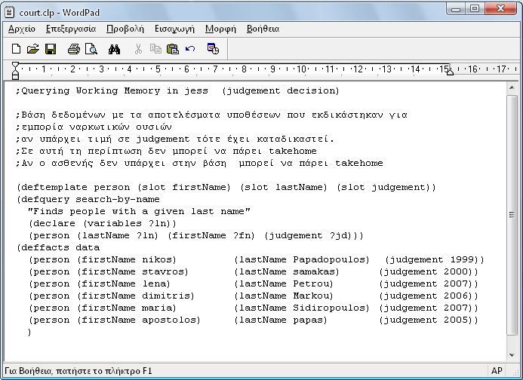

Ακολουθεί το implementation του JESS πράκτορα (Court Agent) που χρησιμοποιεί την παραπάνω μνήμη εργασίας working memory.

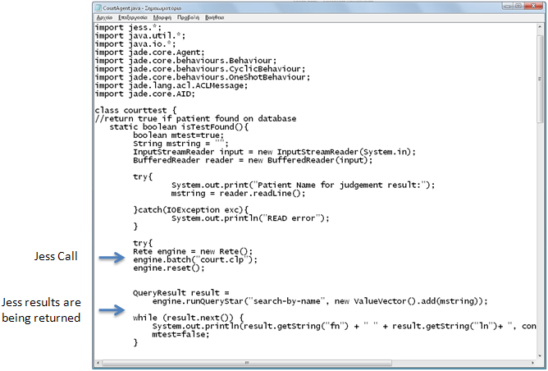

***Σχήμα 5***

## Η εκτέλεση του συστήματος

Ακολουθούν print screen από διάφορα στάδια εκτέλεσης του συστήματος.

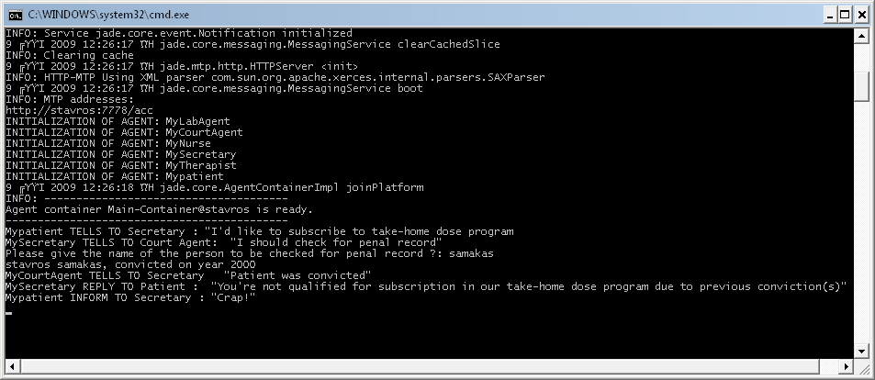***Σχήμα 6: Αρνητική έκβαση. Ο ασθενής έχει καταδικαστεί)***

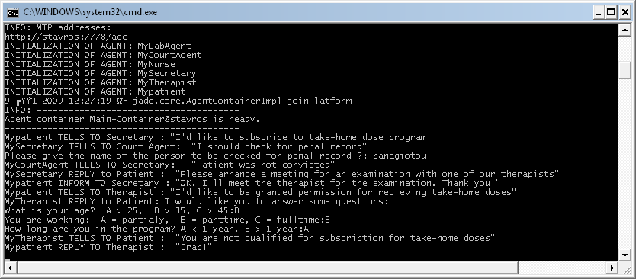

***Σχήμα 7: Αρνητική έκβαση.   
Ο ασθενής δεν πληροί της προϋποθέσεις χορήγησης Take home)***

Μία από της βασικές προϋποθέσεις για να πάρει ένας ασθενής take home είναι η παραμονή του στο πρόγραμμα για περισσότερο από ένα χρόνο, στην παραπάνω περίπτωση χρήσης (Σχήμα 6) ο ασθενής δεν πληροί αυτή την προϋπόθεση οπότε δεν του χορηγείται Take Home.

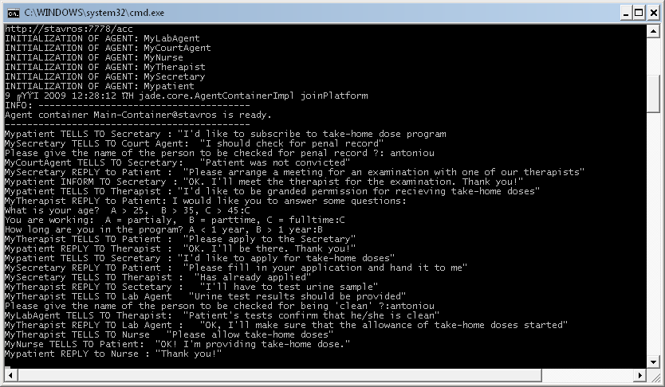

***Σχήμα 8: Θετική έκβαση του σεναρίου. Ο ασθενής βρέθηκε κατάλληλος για εγγραφή στο πρόγραμμα χορήγησης δόσεων μεθαδόνης στο σπίτι.***

# Βιβλιογραφία

1. Wooldridge M.(Επιμέλεια Ασπασία Δασκαλοπούλου), Εισαγωγή στα πολυπρακτορικά συστήματα, Αθήνα 2008,Κλειδάριθμος.
2. Fabio Bellifemine, Giovanni Caire, Dominic Greenwood, developing multi-agent systems with Jade,England 2004,John Wiley & Sons Ltd.
3. Maarten Menken, Vrije Universiteit, Jess Tutorial, Amsterdam, The Netherlands December 24, 2002 <http://www.cs.vu.nl/~ksprac/export/jess-tutorial.pdf>
4. Online Jess Documentation <http://www.jessrules.com/jess/docs/71/>

1. Η επιλογή του φύλου οφείλεται καθαρά στο ότι το team ανάπτυξης αποτελείται καθαρά από άνδρες.